教育部體育署113年補助各級學校新建、修整建棒球運動場地實施計畫

一、依據：教育部體育署（以下簡稱本署）「促進優質學生棒球運動」暨「本署補助推動學校體育運動發展經費原則」（111年10月18日臺教體署學(一)字第1110038116A號令修正發布）。
二、目的：改善各級學校棒球運動教學及訓練環境，完善各級學校棒球運動場地及設施，推動學生棒球運動發展，建置安全運動環境。
三、實施期程：自113年1月至113年12月止。
四、補助對象及條件：
（一）補助對象：全國各級學校。
（二）補助要件(以下皆須具備)：
1、擬申請之場地座落於學校內或為學校代管地。
2、土地所有權應非屬自然人所有，且土地使用分區應為學校用地或特定目的事業用地，且申請單位須取得10年以上使用權。
（三）補助優先順序：
1、所在區域(鄉、鎮、市、區)未有能從事棒球運動之場地者(如附件1)。
2、曾支援或預計支援本署主辦之學生棒球運動聯賽，且場地亟需整修者。
3、場地雖未提供辦理相關學生棒球運動聯賽，但已不堪使用，並可能於實施體育教學或提供學生從事活動時有產生危險或造成運動傷害等安全疑慮者。
4、為原住民、偏鄉學校及考量區域平衡等客觀條件，須改善棒球運動之場地者。
5、學校棒球代表隊成立年數達3年（含）以上或最近3年參加本署舉辦之各級學生棒球運動聯賽及錦標賽獲前8名學校（包括國小硬式組、國小軟式組、國中硬式組、國中軟式組、高中硬式木棒組、高中硬式鋁棒組、高中軟式組及大專棒球聯賽等），及經中華民國學生棒球運動聯盟或中華民國棒球協會遴選代表國家參加國際比賽之隊伍。
6、社團或社區學生棒球專用場地。
（四）110至112年業獲本署補助新修整建棒球場之學校不得再申請補助，如屬提供學生棒球運動聯賽比賽之場地則不受此限。

五、補助項目：
（一）新建及修整建學校及社區學生簡易棒球場：補助內容以球場基礎工程之整地、排水系統、灑水系統、內野鋪設、外野植草、防護安全相關設施等工程為優先。其他有關球場附屬設備如選手席、簡易紀錄台、內野圍網、照明系統、簡易衛浴設備或其他超過1萬元以上之資本門器材設備或設施為次要工程。
（二）新建及修整建打擊、投補練習場。
（三）非屬棒球場新建/修整建必要之工程項目，不列入補助範圍（如投手發球機、冷氣空調、跑道、棒球場周邊景觀、周邊遊憩設施、樹木修剪移植、舊有器材管線拆除及清運等），如有需要請自籌經費辦理。
（四）相關設計監造費、空氣污染防制費、工程管理費、營業稅等費用，請依相關規定自行編列。
六、補助原則：
（一）申請新建丙級簡易棒球場或打擊、投補練習場：每座最高以補助500萬元為原則（棒球場地分級表詳附件2）。
（二）申請修整建棒球運動場(包括打擊、投捕練習場)，每座最高以補助80萬元為原則(經專案小組評估確有需求者，不在此限)。
（三）基於政策性需要或配合本署體育施政重點之計畫，得專案予以核定。
（四）補助額度依申請案件及本署預算審查核定，不足部分由學校或主管教育行政機關自籌，其中自籌比率較高者優先補助。
（五）同一學校以補助一案為原則。
七、申請及審查作業：
（一）申請方式：
1、直轄市及縣（市）政府（以下簡稱地方政府）或所屬各級學校，提報計畫於各主管教育行政機關初審（初審方式由各地方政府定之）。
2、部屬小學、國(私)立高中(職)及國(私)立大專院校經各校初審後提報計畫予本署委託單位審查。

（二）申請文件：請依本署規定格式編寫計畫，俾利審查。
1、各級學校：
(1)計畫書(至多20頁，A4雙面列印，請勿膠裝，格式如附件3)：內容應包括封面、目錄、計畫背景與目的、學校基本資料、球隊基本資料或社區學生棒球推動計畫及球場經營管理策略(擇一)、擬新建/修整建棒球場之基地資料(如為學校代管地，請提供代管證明佐證)、本次申請新建/修整內容(場地現況照片及說明)、球場配置圖、前置作業評估(如僅為財務採購，免填)、預定執行進度表等項。
(2)經費概算表(如附件4)：應註明自籌款及向其他單位申請補助金額，並經相關單位核章。
(3)申請資料檢核表(如附件5)：由申請學校初核後，送請主管機關複核。
2、直轄市及縣(市)政府：
(1)申請資料檢核表(如附件5)：由申請學校初核，由地方政府複核。
(2)申請教育部體育署補助各級學校新建、修整建棒球運動場地彙整表(附件6)。
（三）審查方式：
1、初審：
(1)地方政府所屬各級學校：由地方政府審慎評估各校申請資料（得自行訂定其他條件以供審酌），直轄市政府至多提報5校，其餘地方政府至多提報3校（含新建及修整建），並應排列申請補助之優先順序彙報本署委託單位評核(如附件6)。
(2)部屬小學、國(私)立高中(職)、國(私)立大專院校：由各校初核後報本署委託單位複審。
2、複審：由本署成立專案小組進行資格審查及複審，並視狀況安排實地訪視。
3、依「教育部與所屬機關（構）對直轄巿及縣（市）政府計畫型補助款處理原則」之規定，就地方政府財力級次(依行政院主計總處最新公告之各直轄市及縣市政府財力級次表)，給予不同補助比率(附件7)。
（四）申請期限：依本署公文指定時程辦理將申請文件備文函送至本署委託單位進行資格審查，如有特殊情況者得專案簽核辦理。

八、經費請撥及核銷：
（一）依教育部補(捐)助及委辦經費核撥結報作業要點規定辦理，並於計畫結束後1個月內檢附經費收支結算表、成果報告（包括場地改善前後相關照片，並說明經費執行明細）及成果報告表單(下載網址：https://www.sa.gov.tw/PageContent?n=5594)各1份報署辦理核結。
（二）本經費涉及對地方政府補助者，應依中央對直轄市及縣（市）政府計畫型補助款處理原則之規定辦理。
（三）本補助經費應專款專用，並依核定內容執行。
九、計畫經費之變更：
（一）經核定之計畫如有變更，應檢附經費調整對照表及修正後經費表，備文函送本署憑辦，並應於公文敘明變更原因，經本署核准後，始得變更。
（二）經核定之計畫如需展延執行期程，應備文報署同意備查。
十、輔導考核：
（一）受補助單位於計畫執行期間，應依本署要求提供各階段工作進度及成果資料，接受本署各項審查及督導；本署並得視實際需要，派員參與相關會議或實地訪視，提供諮詢與輔導。
（二）受補助單位之執行成效，將作為次一年度核定地方政府補助額度之重要參據。
（三）未配合本署辦理查核及督導作業者，除追回全部補助款外，2年內不得再申請本署相關補助經費。
（四）受補助單位應將計畫執行成果及相關資料妥為整理，並以照片紀錄運動場地改善前後之狀況於成果報告。
十一、本署得視年度預算調整補助額度上限。
十二、檢附棒球場新建及整建預算編列參考資料供參(如附件8)。

無棒壘球場區域一覽表
附件1

縣市別 | 鄉鎮市區 | 縣市別 | 鄉鎮市區
基隆市 | 仁愛區 | 新北市 | 金山區
 | 中正區 |  | 深坑區
 | 中山區 |  | 平溪區
臺北市 | 內湖區 |  | 雙溪區
 | 南港區 |  | 坪林區
桃園市 | 觀音區 |  | 烏來區
 | 復興區 |  | 三芝區
苗栗縣 | 造橋鄉 |  | 石門區
 | 南庄鄉 | 新竹縣 | 橫山鄉
 | 卓蘭鎮 |  | 北埔鄉
彰化縣 | 鹿港鎮 |  | 尖石鄉
 | 田中鎮 | 臺中市 | 烏日區
 | 北斗鎮 |  | 石岡區
 | 花壇鄉 |  | 大甲區
 | 芬園鄉 |  | 外埔區
 | 大村鄉 |  | 大安區
 | 福興鄉 | 南投縣 | 集集鎮
 | 秀水鄉 |  | 魚池鄉
 | 埔心鄉 |  | 國姓鄉
 | 埔鹽鄉 | 嘉義縣 | 溪口鄉
 | 竹塘鄉 |  | 新港鄉
 | 二水鄉 |  | 六腳鄉
雲林縣 | 崙背鄉 |  | 東石鄉
 | 東勢鄉 |  | 義竹鄉
 | 臺西鄉 |  | 梅山鄉
 | 水林鄉 |  | 阿里山鄉
臺南市 | 新化區 | 高雄市 | 鹽埕區
 | 左鎮區 |  | 新興區
 | 楠西區 |  | 田寮區
 | 南化區 |  | 彌陀區
 | 龍崎區 |  | 梓官區
 | 佳里區 |  | 六龜區
 | 西港區 |  | 杉林區
 | 學甲區 |  | 那瑪夏區
 | 北門區 | 宜蘭縣 | 頭城鎮
 | 後壁區 |  | 礁溪鄉
 | 東山區 |  | 五結鄉
 | 六甲區 | 花蓮縣 | 鳳林鎮
 | 下營區 |  | 富里鄉
 | 鹽水區 |  | 卓溪鄉
 | 大內區 | 臺東縣 | 達仁鄉
 | 山上區 |  | 蘭嶼鄉
屏東縣 | 長治鄉 | 金門縣 | 金沙鎮
 | 麟洛鄉 |  | 金湖鎮
 | 九如鄉 |  | 烈嶼鄉
 | 崁頂鄉 |  | 西嶼鄉
 | 三地鄉 | 澎湖縣 | 望安鄉
 | 霧臺鄉 |  | 七美鄉
 | 瑪家鄉 | 連江縣 | 北竿鄉
 | 泰武鄉 |  | 莒光鄉
 | 來義鄉
備註：
1.368鄉鎮市區尚有101鄉鎮市區無可提供棒壘球練習之場地。
2.上揭資料係自各直轄市、縣市政府及鄉鎮市區公所所報資料(彙整112年7月縣市回報資料及99至112年間本署補助之案件)及110學年度學校體育統計年報資料彙整結果(由各校填報，場地是指單一使用，且為常態設置之場地，大部分僅能練習，無法比賽)。
棒球場地級別分類
附件2

級別 | 說明 | 備註
甲級球場 | 可供國內外正式錦標賽用：  - 鋼筋水泥硬體建築物標準球場  - 有觀眾席之看臺、盥洗設備等設施 | 如天母棒球場、新莊棒球場、澄清湖棒球場、臺東棒球村等。
乙級球場 | 可供一般比賽或練習用：  有簡易鋼架（或鐵皮貨櫃屋）結構之簡易觀眾席看臺、簡易紀錄臺、選手席、簡易衛生設備、四周圍網等設施。 | 如臺北社子島棒球場、高雄縣岡山棒球場、臺南市小北棒球場、嘉義市運三棒球場、彰化卦山棒球場等。
丙級球場 | 可供一般比賽或練習用：  有選手席、簡易紀錄臺、內野圍網、簡易衛生設備等設施（無看台）。 | 如臺北市觀山棒球場、嘉義縣和興棒球場、屏東台糖棒球場等。
丁級球場 | 可供一般練習比賽用：  有內野圍網，無選手席及裁判、紀錄臺，需臨時撘蓋帳棚、無衛生設備，或學校由400公尺田徑場臨時整理為比賽場地者等。 | 如臺北市福林國小、臺中市向上國中等。
戊級球場 | 僅供學校平時練習用：  1.未符合各級棒球比賽規格  2.只能作為內野區以安全圍網作練習場地  3.打擊、投補練習場 | 如臺東縣泰源國中、國立臺中二中、臺北建國中學等校。

【計畫書格式範例】
附件3

○○ 學校

113年度申請○○(新建或修整建)棒球運動場地計畫

計畫負責人：
聯絡電話：
電子信箱：
執行期間：113年○月○日至113年○月○日

中華民國112年○月
目 錄

一、計畫背景及目的.............................................P.
二、學校基本資料...............................................P.
三、棒球隊基本資料.............................................P.
四、擬新建、修整建棒球場之基地資料.............................P.
五、本次申請新建或修整建內容...................................P.
六、球場配置圖.................................................P.
七、前置作業評估...............................................P.
八、預定執行期程及進度表.......................................P.
九、經費需求及配合款...........................................P.
十、預期效益...................................................P.

一、計畫背景與目的：(請描述申請本計畫之緣起)

二、學校基本資料(或社區學生棒球推動計畫及球場經營管理策略)
(一)學校所在區域(鄉、鎮、市、區)：
(二)學校所在區域是否有從事棒球運動之場地：
□是(地點： )；□否
(三)學校類型：
□一般地區 □原住民地區 □非山非市
□偏遠地區 □特偏地區 □極偏地區
(四)設有體育班(發展棒球運動種類)：□是；□否
(五)設有基訓站(棒球)：□是 ； □否
(六)班級數：
(七)學生數：

三、棒球隊基本資料
(一)成立年數(連續無中斷年數)：
(二)球員人數： 人(其中原住民身分學生數 人)
(三)參賽年數：
(四)球隊性質：□社團 □代表隊
(五)聯賽參賽組別：
(六)近三年參賽成績(請分年條列)：
年度 | 賽事名稱 | 名次
109
110
111
四、擬新建、修整建棒球場之基地資料表
項次 | 項目 | 說明
1 | 球場位址 | □ 校內  □ 校外，產權歸屬：  管理單位：  租約年限：  【產權證明如附件 】  註：如為租用者應敘明租期並附證明；如為代管用地，應加註完工後應至少使用10年，並不得移作他用。
2 | 球場用途  （可複選） | □ 可供聯賽使用  □ 一般比賽練習使用  □ 學校平時練習使用  □ 社區學生棒球場  【球場使用、維護及安全管理方案如附件 】
3 | 球場類型 | □ 簡易丙級棒球場  □ 簡易丁級棒球場  □ 簡易戊級棒球場  □ 室外打擊練習場 □ 室內打擊練習場  □ 室外投捕練習場 □ 室內投捕練習場  □ 其他
4 | 球場方位
5 | 球場面積 | 內野： ㎡ ； 外野： ㎡  實際使用之總面積： ㎡
6 | 使用對象
7 | 是否曾獲體育署核定補助經費 | - 是，年度：_____ ，補助經費： 元  - 否

五、本次申請新建或修整建內容(場地照片6-12張，請依需求增列。)
球場現況照片 | 損壞情形說明 | 興修整建內容
六、球場配置圖(如僅為財務採購，免提供)(如為新建者，應經專業人士規劃設計)
(示意圖如下，得依需求增加表格欄位)
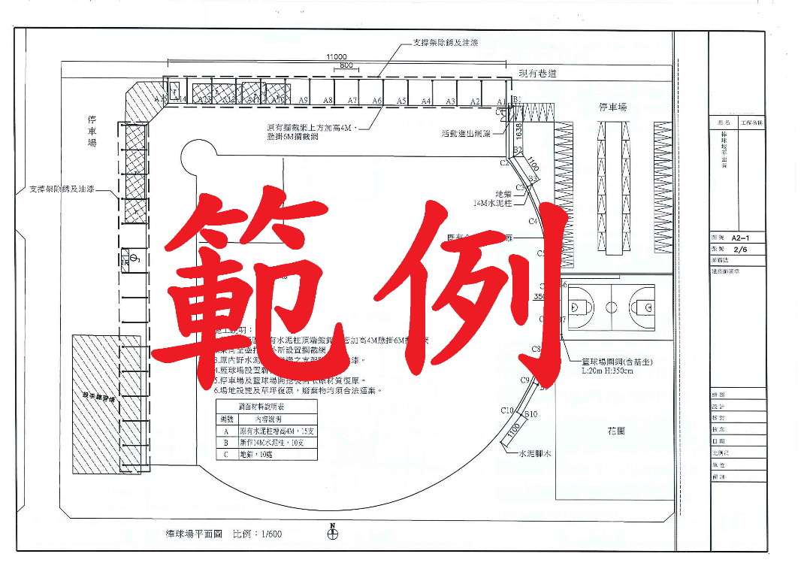

圖1、球場配置圖
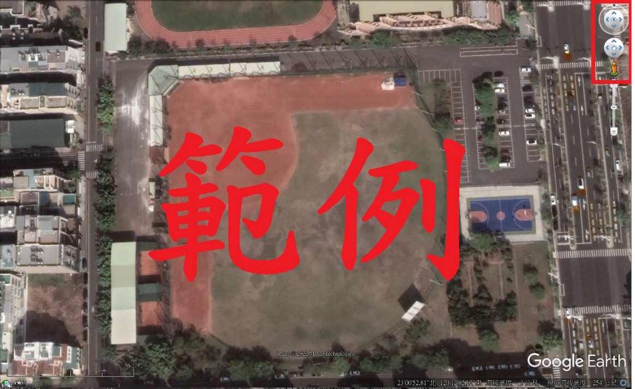
圖2、 空拍圖 (請使用Google Earth Pro，並於右上角附上球場座向標示)

七、前置作業評估(如僅為財務採購，免填)
(一)是否涉及申請執照問題
題項 | 是 | 否
1.是否涉及申請建照問題？
2.是否涉及申請雜照問題？
3.是否符合學校建蔽率規範？
(新建球場面積+建物面積/總面積)應小於50%
(二)是否涉及樹木問題
題項 | 是 | 否
1.涉及樹木移植(如是，續填子題)
1-1 已了解樹木移植程序，並召開校務會議(取得共識)
1-2 已將相關紀錄及樹木移植方案納入計畫書(如附件4)
2.涉及樹木移除(如是，續填子題)
2-1 已了解樹木移除程序，並召開校務會議(取得共識)
2-2 已對外召開說明會(說明設置基地及未來規劃)
2-3 已將相關紀錄、樹木異動方案納入計畫書(如附件4)

(三)是否結合太陽能光電
題項 | 是 | 否
1.是否規劃設置光電球場？(如是，續填2-4題)
2.已有廠商至學校評估/洽詢
3.已依體育署公布之學校設置太陽能光電球場指引完成基地可行性評估
4.已召開校務會議取得校內及家長共識(如附件5)

(四)是否結合操場整修工程
題項 | 是 | 否
1.是否結合操場整修工程？(如是，續填2-4題)
2.已將操場整修工程計畫函送體育署申請補助經費
3.已獲體育署核定補助操場整建計畫經費
4.規劃俟棒球場經費核定後併同操場整修工程發包
(五)其他：
題項 | 是 | 否
1.施工位址是否位於山坡地？(如是，續填子題)
4-1是否涉及申請水土保持計畫問題？
4-2已將相關紀錄、文件納入計畫書(如附件6)
2.施工位址是否屬於河川行水區？(如是，續填子題)
5-1已將相關紀錄、文件納入計畫書(如附件7)

八、執行期程、預定進度表
(一)預定執行期程：自核定日起約 月內完成。
(二)工程預定進度表：
項目 | 預估天數  (自核定日起算之工作日)
完成規劃設計/審查完成 | 日內
申請建/雜照 | 日內
完成決標/簽約/發包(工程招標階段) | 日內
開工 | 日內
完工驗收 | 日內
報署核結 | 日內

九、經費需求及配合款(經費表詳附件__)：
項目 | 經費(元)
擬向體育署申請補助經費
直轄市或縣(市)政府配合款
學校配合款
總計(應等於總經費需求)

十、預期效益：(請陳述質性及量化效益，應敘明願意資源共享，提供學生棒球聯賽使用)

【應備附件】

附件1、產權證明(含地籍圖謄本、土地所有權狀，如為租用，應附租期證明)
附件2、球場使用、維護及安全管理方案（應敘明願意資源共享，提供各級學生棒球聯賽使用）
附件3、場地照片6-12張
附件4、涉及樹木移植/除者應備相關會議記錄及樹木異動方案(無則免)
附件5、結合太陽能光電者應附校務會議紀錄(無則免)
附件6、位址為山坡地之相關補充或許可文件
附件7、位址為河川行水區之相關補充或許可文件

 |  |  |  |  |  |  |  |  | ▓申請表
 |  |  | 教育部體育署補助計畫項目經費
 |  |  |  |  |  |  |  |  | □核定表
申請單位：  附件4 |  |  |  |  |  |  |  | 計畫名稱：
計畫期程：113年 月 日至113年 月 日
計畫經費總額： 元，申請金額： 元，自籌款： 元
擬向其他機關與民間團體申請補助：□無□有
（請註明其他機關與民間團體申請補助經費之項目及金額）
教育部： 元，補助項目及金額：
XXXX：……… 元，補助項目及金額：
經費項目 | 計畫經費明細 |  |  |  |  |  |  |  |  | 教育部核定計畫經費  （申請單位請勿填寫）
 | 單價（元） |  |  | 數量 |  | 總價(元) |  | 說明 |  | 金額（元） |  | 說明
合 計
承辦 會計 機關長官  單位 單位 或負責人 |  |  |  |  |  |  |  |  |  | 教育部 教育部  承辦人 單位主管
備註：  1、依行政院91年5月29日院授主忠字第091003820號函頒對民間團體捐助之規定，為避免民間團體以同一事由或活動向多機關申請捐助，造成重複情形，各機關訂定捐助規範時，應明定以同一事由或活動向多機關提出申請捐助，應列明全部經費內容，及擬向各機關申請補助經費項目及金額。  2、補助案件除因特殊需要並經本部同意者外，以不補助人事費為原則；另內部場地使用費及行政管理費則一律不予補助。  3、各經費項目，除依相關規定無法區分者外，以人事費、業務費、雜支、設備及投資四項為編列原則。  4、雜支最高以【(業務費)*6%】編列。 |  |  |  |  |  |  |  |  |  | 補助方式：  □全額補助  □部分補助 【補助比率 ％】  □酌予補助
餘款繳回方式：
□依核撥結報作業要點辦理
（□繳回 □不繳回）

□其他（請備註說明）
申請資料檢核表
附件5
(學校初核，主管機關複核)

序號 | 項目 | 學校初核  (請打勾) | 地方政府  或本署複核
1 | 計畫書(已依附件3格式填寫)
2 | 產權證明(如為租用，應附租期證明)
3 | 球場配置圖(財務採購免附)
4 | 球場使用、維護及安全管理方案
5 | 場地照片6-12張
6 | 經費申請表(已依附件4格式填寫)
7 | 涉及樹木移植/除者應備相關會議記錄及樹木異動方案(無則免)
8 | 結合太陽能光電者應附校務會議紀錄(無則免)
9 | 申請位址為山坡地者應備相關文件(無則免)
10 | 申請位址為河川行水區者應備相關文件(無則免)

填表人： 單位主管： 校長：

申請教育部體育署補助各級學校新建、修整建棒球運動場地彙整表
附件6
（地方政府填寫）

一、資本資料
縣市別： | 申請校數：
聯絡人： | 聯絡電話：
電子郵件：

二、申請學校明細表
(一)請依排列建議補助優先序。
(二)直轄市政府至多提報5校，其餘地方政府至多提報3校(含新建及修整建)。

排序 | 校名 | 申請類別 | 經費需求  (元) | 歷年來獲體育署補助情形
1 |  | □新建  □修整建  □新(修)建社區學生棒球場 |  | 例：109年獲補助80萬元
2 |  | □新建  □修整建  □新(修)建社區學生棒球場
3 |  | □新建  □修整建  □新(修)建社區學生棒球場
4 |  | □新建  □修整建  □新(修)建社區學生棒球場
5 |  | □新建  □修整建  □新(修)建社區學生棒球場
各直轄市及縣市政府財力級次表
附件7

直轄市及縣市別財力級次 | 直轄市及縣市別財力級次 | 補助比率
臺北市 | 第一級 | 50%
新北市 | 第二級 | 60%
臺中市 | 第二級 | 60%
桃園市 | 第三級 | 70%
臺南市 | 第三級 | 70%
高雄市 | 第三級 | 70%
基隆市 | 第三級 | 70%
新竹縣 | 第三級 | 70%
新竹市 | 第三級 | 70%
金門縣 | 第三級 | 70%
宜蘭縣 | 第四級 | 80%
彰化縣 | 第四級 | 80%
南投縣 | 第四級 | 80%
花蓮縣 | 第四級 | 80%
嘉義市 | 第四級 | 80%
苗栗縣 | 第五級 | 90%
雲林縣 | 第五級 | 90%
嘉義縣 | 第五級 | 90%
屏東縣 | 第五級 | 90%
臺東縣 | 第五級 | 90%
澎湖縣 | 第五級 | 90%
連江縣 | 第五級 | 90%
註：本表自112年度起適用。

新建及整建簡易棒球場預算參考資料
附件8
項次 | 項 目 | 規格或規範 | 單位 | 數量 | 112年單價
1 | 放樣 |  | m² | 1 | 10
2 | 場區整地及廢方處理 | 整地及廢棄物清理及運棄 | m² | 1 | 20
3 | 基礎整地及素地夯實 | 由球場中央的內外野草皮線起至全壘打牆間，呈龜形放射之表面洩水坡度，坡度介於1/200~1/300。 | m² | 1 | 50
4 | 植草區
 | (1)15cm原土翻鬆及有機肥拌合 | 耕耘機翻鬆+3kg/m2有機肥充份拌合 | m² | 1 | 30
 | (2)草皮植鋪面層鋪設5cm清砂 | 面層5cm清砂回填及洩水坡度調整 | m² | 1 | 50
 | (3)草皮材料及密鋪施工 | 百慕達草、地毯草… | m² | 1 | 120
 |  | 草莖植栽方式 | m² | 1 | 70
 |  | 噴灑草種籽(1kg/30m2) | m² | 1 | 50
5 | 草皮鋪覆細砂(≧2公分)，分二次施工 | 清砂＋舖砂機＋機械＋工資。每次不得少於1公分。 | m² | 1 | 55
6 | 紅土區
 | (1)10cm煤碴濾層回填 | 基礎層回填及夯實 | m² | 1 | 105
 | (2)10cm預拌紅磚粉粒土砂 | 紅磚粉粒土55％、黏土30％、石英砂8％、石灰5％、鹽2％ | m² | 1 | 350
 | (3)磁土粗砂材料及拌合（面層） | 磁土砂用量5kg/m2 為進口材料、材質分析、進口証明。 | m² | 1 | 200
7 | 投手丘及打擊區設施工程 | 比賽區及練習區共5組，用磚排列形成 黏土50-60％、砂20-30％、陶磁土10-20％ | 式 | 1 | 120,000
8 | 壘包區 | 比賽區一.二.三壘壘包(15"*15")含基座埋設及測量 | 式 | 1 | 25,000
9 | 鍍鋅菱形圍籬  (含RC基礎) | H=2.4m鍍鋅菱形圍籬(含RC基礎)、五金及另料 | m | 1 | 3,500
10 | PE攔球網
 | (1)H=12m PE網 | 周邊高網(h=12m 45合PE護網，4.5*4.5cm)、五金及另料 | m² | 1 | 250
 |  | 周邊高網(h=12m 60合PE護網，4.5*4.5cm)、五金及另料 | m² | 1 | 300
 |  | 周邊高網(h=12m 90合PE護網，4.5*4.5cm)、五金及另料 | m² | 1 | 480
11 | (2)H=14m水泥立柱 | 立柱：14米之RC水泥電桿、五金及另料含埋設 | 支 | 1 | 32,000
 | (3)捲線器400 ㎏以上 | 捲線器400 ㎏以上 | 組 | 1 | 6,000
12 | RC陰井(60cm*60cm*70cm) | RC陰井(60cm*60cm*70cm) | 組 | 1 | 9,000
13 | RC緣石(100cm*10cm*21cm) | RC緣石(100cm*10cm*21cm) | m | 1 | 600
14 | 10"*7mm PVC排水管 | 10"*7mm PVC排水管 | m | 1 | 1,200
15 | 12"*8.5mm PVC排水管 | 12"*8.5mm PVC排水管 | m | 1 | 1,500
16 | 5T不銹鋼儲水槽 |  | 組 | 2 | 40,000
17 | 電源配電盤組及不銹鋼電源箱 |  | 組 | 1 | 45,000
18 | 10HP高揚程抽水泵浦組 |  | 組 | 1 | 98,000
19 | 2"給水PVC管 |  | m | 1 | 125
20 | 1"給PVC管 |  | m | 1 | 70
21 | 1.25mm×9c控制線 |  | m | 1 | 125
22 | 1"固定式噴頭 |  | 只 | 1 | 5,500
23 | 1-1/2"固定式噴頭 |  | 只 | 1 | 18,000
24 | 連接提升管 |  | 組 | 1 | 650
25 | 電磁閥及閥箱 |  | 組 | 1 | 5,500
26 | 噴灌系統管路開及配管工程 |  | 式 | 1 | 350,000
27 | 器具按裝及埋設 |  | 式 | 1 | 65,000
28 | 設備試車及調整 |  | 式 | 1 | 20,000
29 | 6m*8m鋼構架及隔間  (含門窗) |  | m² | 48 | 11,000
30 | 2.2m*8m厠所 |  | m² | 17.6 | 9,700
31 | 蹲式厠所及隔間 |  | 間 | 4 | 45,000
32 | 小便斗及隔間 |  | 間 | 4 | 28,000
33 | 淋浴間 |  | 間 | 2 | 28,000
34 | 30人份環保化糞池 |  | 組 | 1 | 160,000
35 | 水電及電氣設備
 | (1)機電電器設備(及室內照明) |  | 式 | 1 | 60,000
 | (2)電氣配管配工程 |  | 式 | 1 | 125,000
 | (3)厠所給水及器具按裝 |  | 式 | 1 | 45,000
 | (4)給水配管線工程 |  | 式 | 1 | 45,000
 | (5)工資 |  | 式 | 1 | 70,000
 | (6)五金及另料 |  | 式 | 1 | 20,000
36 | 立柱基礎工程  （開挖及復原） |  | 座 | 1 | 32,000
37 | H鋼構工程 |  | T | 1 | 35,000
38 | RC地板(開挖及運棄） |  | M2 | 1 | 800
39 | 金屬板 |  | M2 | 1 | 1,600
40 | 透光PC板2+2MM  (含施工） |  | M2 | 1 | 1,400
41 | 舖設人工草坪 |  | M2 | 1 | 400
42 | PE圍網（含固定另件） |  | M2 | 1 | 300
43 | 球場休息室鋼棚架 | (4.5*15 m鋼構含RC基礎) | 座 | 2 | 260,000
44 | 高低三層座椅 | (50*50mm鍍鋅方管+南方松) | 組 | 2 | 128,000
45 | 5m界線標竿2支(一對) | 4〞鍍鋅管(含基礎)、五金及另料 | 式 | 1 | 78,000
46 | 防護墊 | 5分紅膠防水夾板、ＰU50mm、ＰE50mm、外包覆ＰVC厚度0.6mm以上、五金及另料 | m² | 1 | 3,900
47 | 計分板 | LED電子式（局數、分數、好壞球數、出局數） | 組 | 1 | 380,000
 |  | 白板磁鐵式(局數、分數) | 組 | 1 | 15,000
48 | 紅磚粉土 | (散裝)紅磚粉粒55％、黏土30％、石英砂8％、石灰5％、鹽2％ | 噸 | 1 | 2,200
49 | 砂 | (散裝)溪砂 | 米 | 1 | 1,200
50 | 黏土 | （袋裝）25 kg 黏土50-60％、砂20-30％ | 包 | 1 | 230
51 | 陶磁土 | （袋裝）22.68 kg(50lbs)、為進口材料、材質分析、進口証明。 | 包 | 1 | 730
52 | 紅磚粉土 | (袋裝)25 kg 紅磚粉粒55％、黏土30％、石英砂8％、石灰5％、鹽2％ | 包 | 1 | 200
53 | 貨櫃屋 | 20尺＋開門及開窗 | 式 | 1 | 150,000
54 | 投手網架 | 2〞鍍鋅管+60合PE護網+輪（200×200㎝) | 組 | 1 | 18,000
55 | 平面網架 | 2〞鍍鋅管+60合PE護網+輪（200×300㎝) | 組 | 1 | 20,000
56 | 打擊網架 | 2〞鍍鋅管+60合PE護網+輪（200×200㎝) | 組 | 1 | 18,000
57 | 整地毛刷 | (W=180cm) | 支 | 1 | 4,800
58 | 整地鋁耙 | (W=90cm) | 支 | 1 | 3,500

